使用方法：
- 安装酒馆助手 https://gitlab.com/novi028/JS-Slash-Runner.git
- 安装剧情推进大师插件 https://github.com/AlbusKen/quick-response-force.git
- 将本数据库导入酒馆助手里
https://discord.com/channels/1134557553011998840/1429151492362862683/1431861225456668712
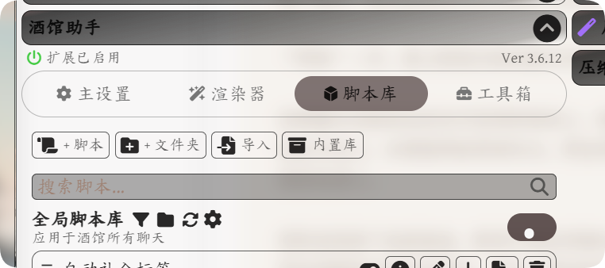
设置好2、3插件的API，数据库的API设置在左下角魔法棒，点开数据库更新按钮在如下地方设置（默认使用主API），两个地方我都推荐使用gemini 2.5 Flash模型，当然可以白嫖硅基云的V3.2（从这个地址注册有赠金） https://cloud.siliconflow.cn/i/CjswXz7P：
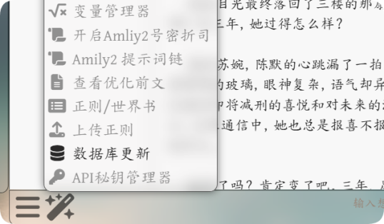

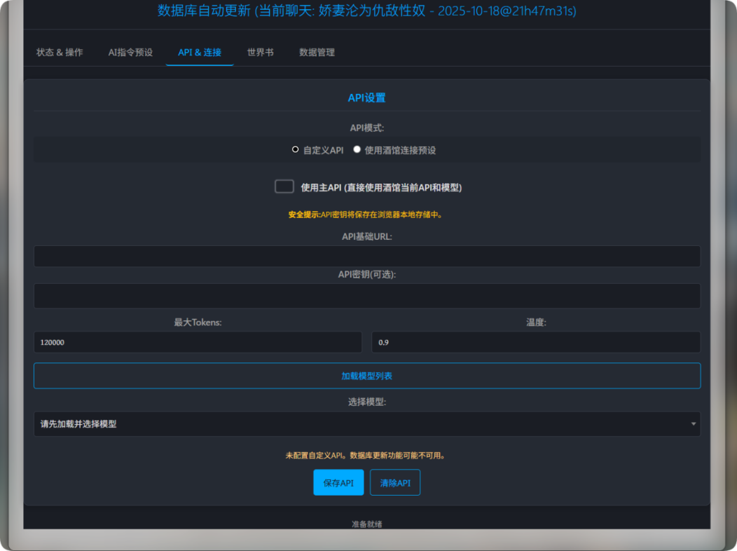

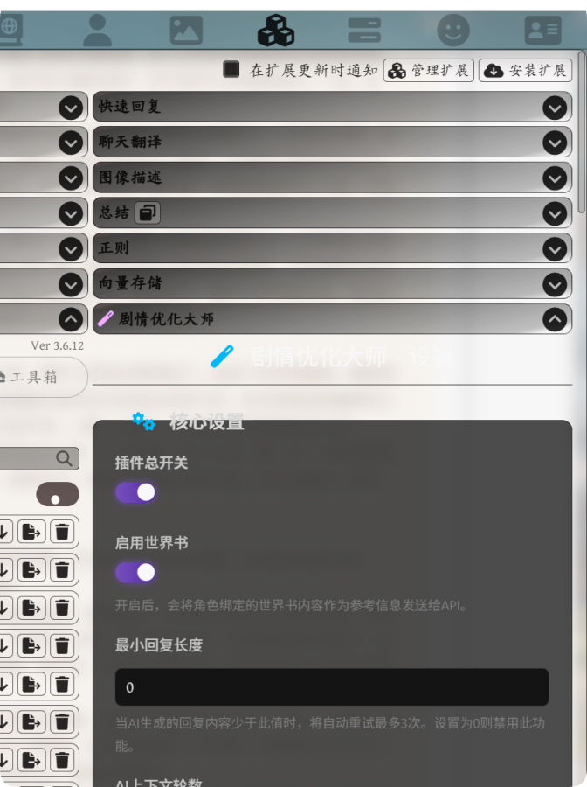
剧情优化大师的API在这里设置：

- 导入并启用以下三个正则：
https://discord.com/channels/1134557553011998840/1429151492362862683/1431861225456668712
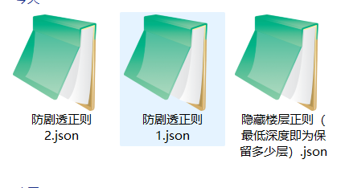

然后就可以直接使用了（就这么简单）。

注意，如果你是之前装过我的剧情推进插件的用户，还需要再导入一次我最新的剧情推进向量召回预设（如果是新安装的用户无需这样操作，因为默认即是如此），导入位置在下图：
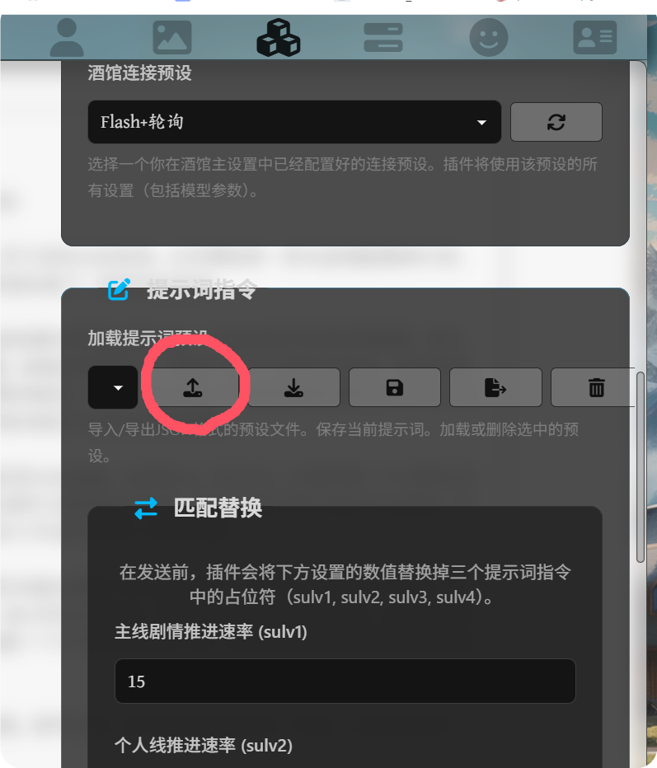
https://discord.com/channels/1134557553011998840/1429151492362862683/1431861225456668712

EX：关于两个插件的API酒馆预设模式使用方法：
当面对类似反代或者谷歌原生API又或者是现有API报错时可以使用酒馆预设模式
1.打开酒馆插头
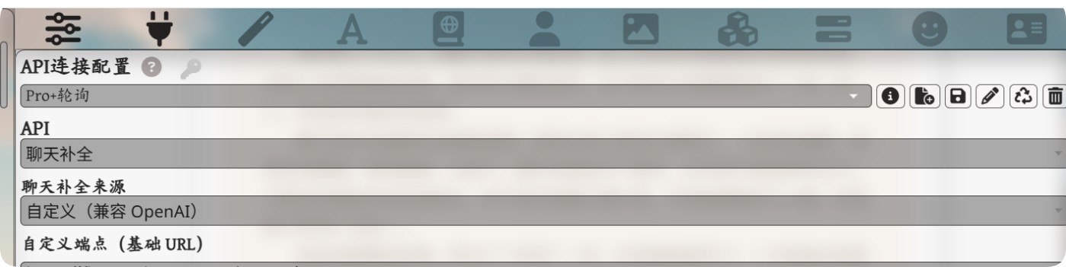
2. 在这里保存并命名一个专门用来填表的API预设，注意一定要另存为并命名，并确保其连接了一个酒馆正文的预设。
3. 在插件的酒馆预设模式选取即可。

